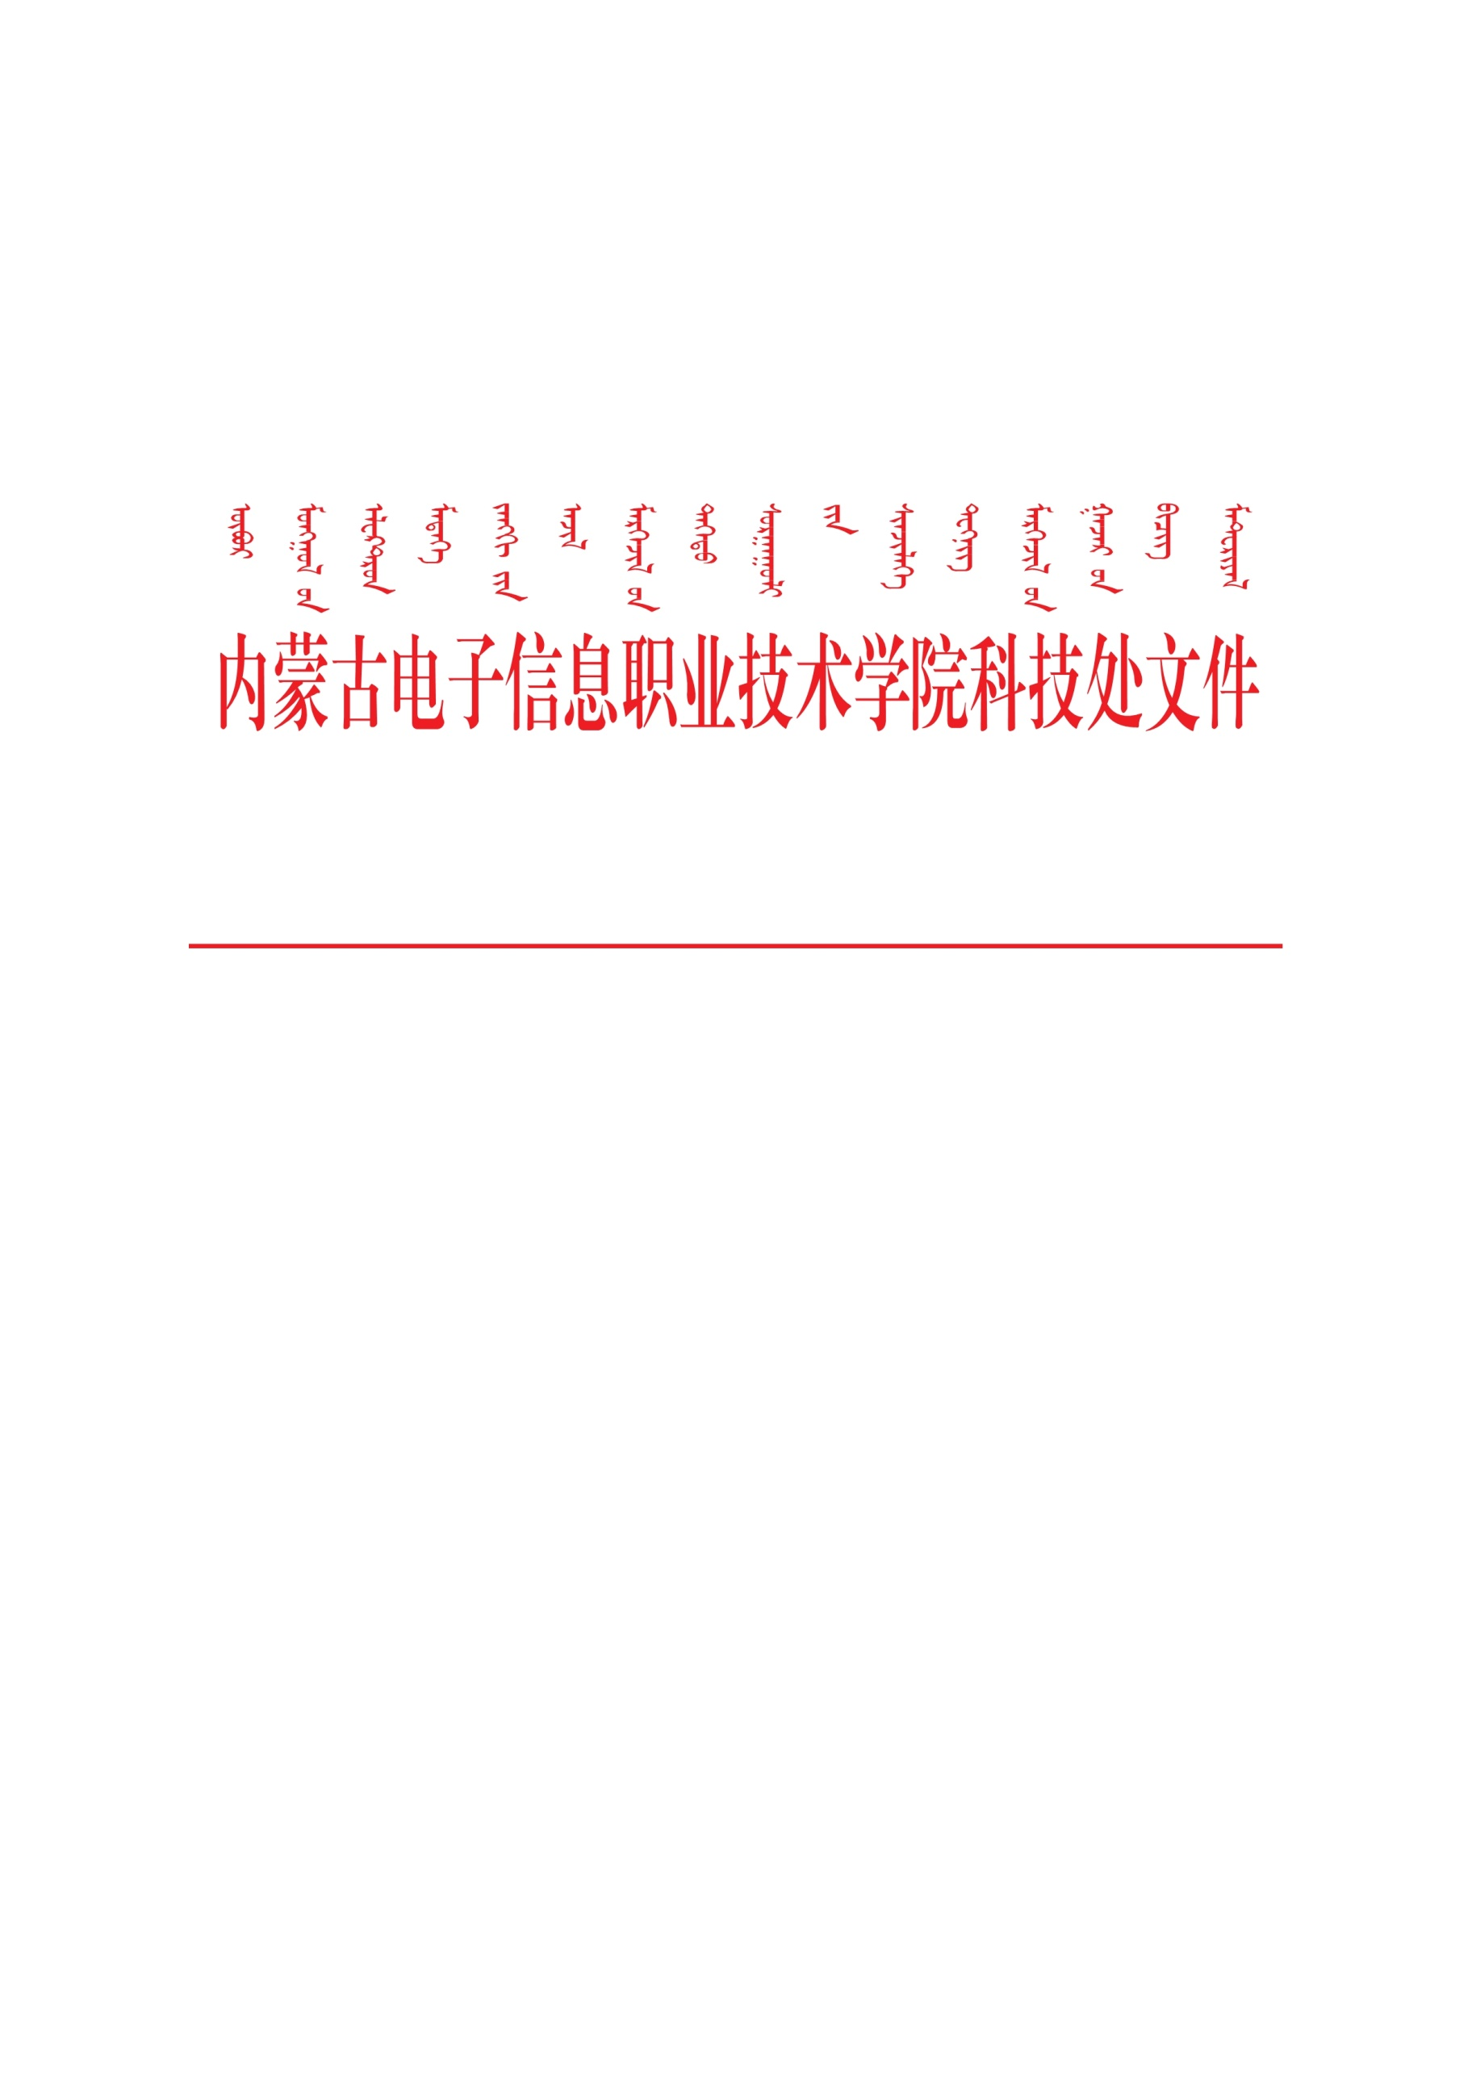

内电信院科技发〔2021〕16号

关于王雅娟横向科研项目立项的通知
根据《内蒙古电子信息职业技术学院横向科研项目管理办法》，数字媒体与艺术学院王雅娟老师与内蒙古蘑菇云网络技术有限公司签订技术开发合同，于2021年5月第一笔科研经费已到我校，该项目予以立项，具体如下表所示。
希望项目负责人根据与企业签订的合同及学校相关管理办法有序开展科研活动，如期取得预期成果。

表1：王雅娟横向科研项目信息表
项目负责人 | 项目名称 | 项目委托方 | 项目周期 | 到账经费
王雅娟 | 优益简新零售  系统开发 | 内蒙古蘑菇云网络技术有限公司 | 2021年5月-2021年11月 | 0.6万元

科技处

2021年5月12日

